Como reduzir perdas na plantação de pitaia

Daniel

+produtos com pitaia (capsulas e farmacêuticos que estão em moda)



**R$ 137,90**ou **12x** de **R$ 12,52**

Pitaya Caps possui alta concentração da fruta e também é enriquecido com Vitaminas A, C e E, além dos Minerais Zinco e Cromo. A [**Pitaya**](https://www.naturecenter.com.br/c/pitaya) tem ação detox, em que auxilia na eliminação de toxinas, impurezas e líquidos acumulados que prejudicam o metabolismo, sendo assim otimiza todo processo metabólico no corpo. Por ser rica em fibras, contribui para melhor saúde do intestino, favorecendo assim a absorção de nutrientes necessários e a eliminação dos não necessários rapidamente, como por exemplo as gorduras.

Mostrar o mercado no Brasil (quantas toneladas comercializadas, e em reais)

Segundo dados do Programa Brasileiro de Modernização do Mercado Hortigranjeiro, a comercialização da pitaya no país teve início em 2005, sendo que a partir daí a oferta do produto cresceu rapidamente ano a ano, alcançando aproximadamente 953.093 kg em 2018, sendo que o estado de São Paulo é o que mais de destaca tanto pelo cultivo, quanto pelo volume comercializado, seguido de Rio Grande do Sul, Minas gerais e Paraná

Segundo a coordenadora do Projeto da Ufra (Projeto que busca conhecer mais sobre as especificidades dessa cultura), o mercado da pitaya é um mercado, em sua maioria, de exportação. Embora o comércio seja hoje focado apenas no fruto, a planta tem um enorme valor biológico, pois dela pode-se aproveitar tudo – raiz, cladódio, fruto e flor -, sendo uma cultura de múltiplos propósitos. Tendo isso em vista, a pitaya tem uma grande promessa para o futuro e ela tende a crescer muito mais.

Mostrar o quanto é produzido em cada região

No cenário nacional, com base nos dados do Censo Agropecuário 2017 o Brasil, em 2017, produziu cerca de 1.493,19 toneladas de pitaya, em 3.086 estabelecimentos agropecuários (IBGE, 2019). De acordo com Nunes et al. (2014) são poucos os estabelecimentos agrícolas produtores de pitaya no Brasil. Baseado em dados do IBGE (2019), dos 13.664.748 estabelecimentos agropecuários de lavoura permanente e temporária do Brasil, somente 0,02% são produtores da fruta. Tal fator acarreta na maior presença do produto importado no mercado brasileiro, em razão da baixa oferta interna. Dessa forma, por suas características comerciais, a cultura tem um comércio restrito e o preço elevado, tornando-a de consumo elitizado. A produção da cultura está atualmente concentrada na região Sudeste, com cerca de 812,64 toneladas produzidas em 2017, contribuindo com 54,42% da produção nacional. A região Sul com 502,08 toneladas, responde por 33,62% da produção e a Norte, com 157,01, por 10,52% da produção nacional, são as três regiões mais representativas nesse cultivo, conforme dados apresentados na Tabela abaixo

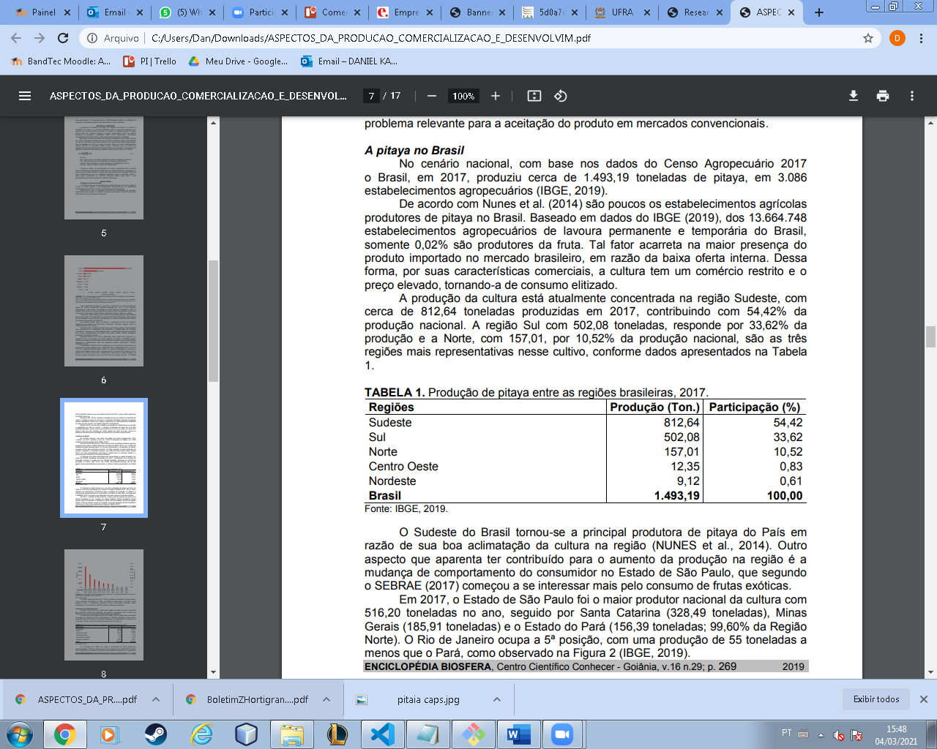

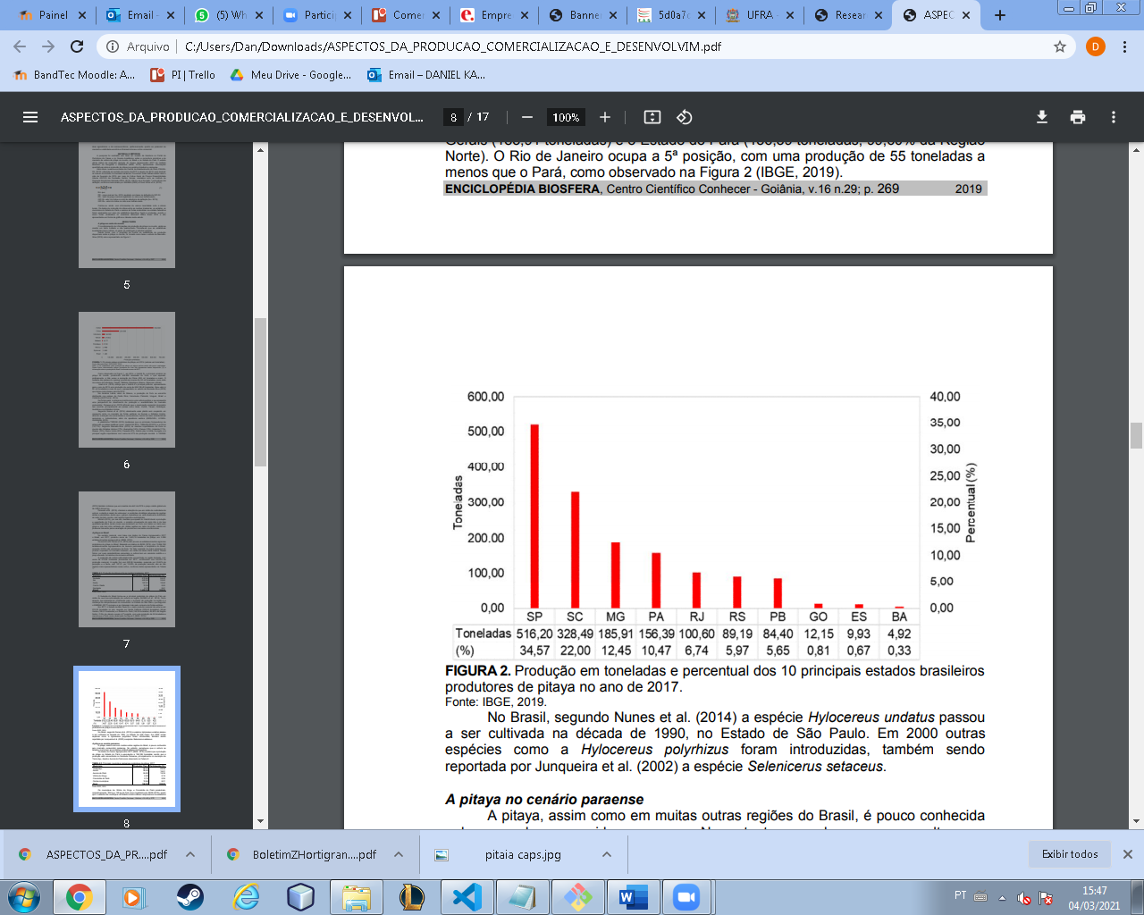

Para o slide se for em tópicos:

-Pitaya e seu mercado:

O que falar no tópico: Baseado em dados do IBGE (2019), dos 13.664.748 estabelecimentos agropecuários de lavoura permanente e temporária do Brasil, somente 0,02% são produtores da fruta. Tal fator acarreta a maior presença do produto importado no mercado brasileiro, em razão da baixa oferta interna. Dessa forma, por suas características comerciais, a cultura tem um comércio restrito e o preço elevado, tornando-a de consumo elitizado.

-Pitaya e seu futuro promissor:

O que falar no tópico: Segundo a coordenadora do Projeto da Ufra (Projeto que busca conhecer mais sobre as especificidades dessa cultura da Unidade Federal Rural da Amazônia), o mercado da pitaya é um mercado, em sua maioria, de exportação. Embora o comércio seja hoje focado apenas no fruto, a planta tem um enorme valor biológico, pois dela pode-se aproveitar tudo – raiz, cladódio, fruto e flor -, sendo uma cultura de múltiplos propósitos. Tendo isso em vista, a pitaya tem uma grande promessa para o futuro e ela tende a crescer muito mais. Tendo em vista que, a fruta em sua maioria é importada, já que a oferta interna é baixa, o futuro promissor da fruta é uma ótima oportunidade para os produtores, já que a fruta está se destacando pela sua variedade de benefícios na composição da fruta que pode ser utilizada em uma série de produtos, por exemplo:

_Mostrar figuras dos produtos que estão sendo feitos com pitaya, exemplo as pílulas lá em cima_

Pitaya em todas as regiões:

_Mostrar os gráficos das produções por região_

O que falar: Olhando para os gráficos, vemos que a região sudeste é que mais produz, em função da sua temperatura que varia bastante, já lugares onde a temperatura é mt quente ou mt fria, como o norte o sul, a sua produção complica já que seria necessário averiguar de perto as pitayas, já que sua produção e qualidade é afetada quando não está em uma faixa de temperatura especifica.